
Moção Nº 407/2021

De Congratulações aos responsáveis pela realização de campanha de castração animal no município.

Excelentíssimo Senhor Presidente,

A pessoa que jamais tenha sido confrontada com solicitações de auxílio para o resgate de filhotes talvez não conceba a dimensão da tragédia que é o abandono desses animais. É muito entristecedor testemunhar a lamentável sina de muitos desses seres (e de suas mães), deixadas ao relento em pequenas e grandes cidades.
Todavia, não se trata de problema sem solução: essa estatística pode ser amenizada por meio de um conjunto de atitudes positivas, como o resgate, a adoção responsável e o controle populacional dos cães. E uma dessas estratégias é justamente a castração (um procedimento benéfico para a saúde dos cães e que impede a sua reprodução), recurso cirúrgico consagrado para o controle populacional e das zoonoses. Ademais, a castração acarreta diversos benefícios para a saúde dos cães, como a redução de problemas de agressividade nos machos e a prevenção do câncer de mama nas fêmeas, conforme informa o blog Totós da Teté.
Em face de tais argumentos, torna-se transparente o quão acertada é a recente colaboração entre o Carlão da Proteção e o Departamento de Saúde/Zoonoses, que uniram forças para promover campanha que, no dia 20 de novembro, realizou a impressionante marca de 150 castrações gratuitas de cães e gatos, numa louvável medida a fim de fomentar a saúde animal no município.
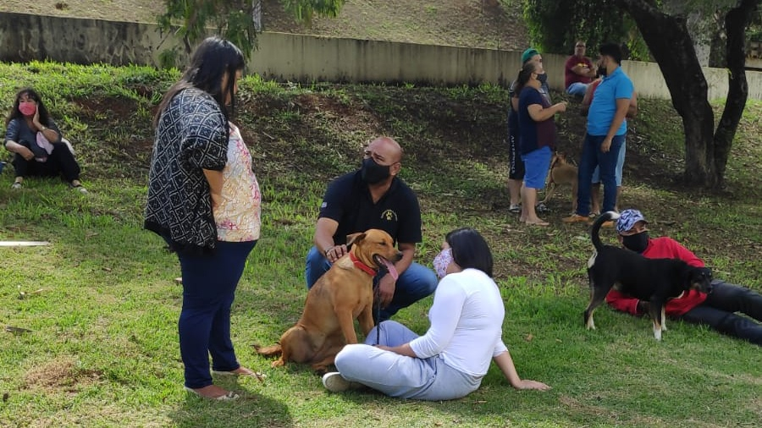

Ante o exposto, Diego Gouveia da Costa, Vereador da Câmara Municipal da Estância Turística de São Roque, REQUER ao Egrégio Plenário para que faça constar na Ata da presente Sessão, Moção de Congratulações ao Carlão da Proteção pela recente campanha de castração animal no município.
Que da presente seja dada ciência ao Carlão da Proteção, ao Departamento de Saúde, ao Serviço de Controle de Zoonoses e à Defesa Civil da Prefeitura Municipal da Estância Turística de São Roque.

Sala das Sessões “Dr. Júlio Arantes de Freitas”, 22 de novembro de 2021.

Diego Gouveia da Costa
(Diego Costa)
Vereador

PROTOCOLO Nº CETSR 22/11/2021 - 08:08 12549/2021/AO

